Шифр гаммирования

Стаменкович Огнен

26 октября, 2022, Москва, Россия

# Цели и задачи

## Цель лабораторной работы

Освоить на практике применение режима однократного гаммирования на примере кодирования различных исходных текстов одним ключом.

# Выполнение лабораторной работы

## Гаммирование

Гаммирование – это наложение (снятие) на открытые (зашифрованные) данные криптографической гаммы, т.е. последовательности элементов данных, вырабатываемых с помощью некоторого криптографического алгоритма, для получения зашифрованных (открытых) данных.

## Алгоритм взлома

Шифротексты обеих телеграмм можно получить по формулам режима однократного гаммирования:

$$C_{1}=P_{1}⊕K$$

$$C_{2}=P_{2}⊕K$$

## Алгоритм взлома

Открытый текст можно найти, зная шифротекст двух телеграмм, зашифрованных одним ключом. Для это оба равенства складываются по модулю 2. Тогда с учётом свойства операции XOR получаем:

$$C_{1}⊕C_{2}=P_{1}⊕K⊕P_{2}⊕K=P_{1}⊕P_{2}$$

## Алгоритм взлома

Предположим, что одна из телеграмм является шаблоном — т.е. имеет текст фиксированный формат, в который вписываются значения полей. Допустим, что злоумышленнику этот формат известен. Тогда он получает достаточно много пар $C_{1}⊕C_{2}$ (известен вид обеих шифровок). Тогда зная $P_{1}$ имеем:

$$C_{1}⊕C_{2}⊕P_{1}=P_{1}⊕P_{2}⊕P_{1}=P_{2}$$

## Схема работы алгоритма

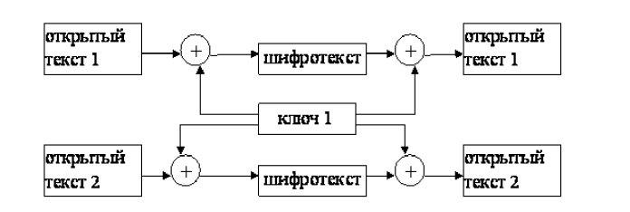

Figure 1: Работа алгоритма гаммирования

## Пример работы программы

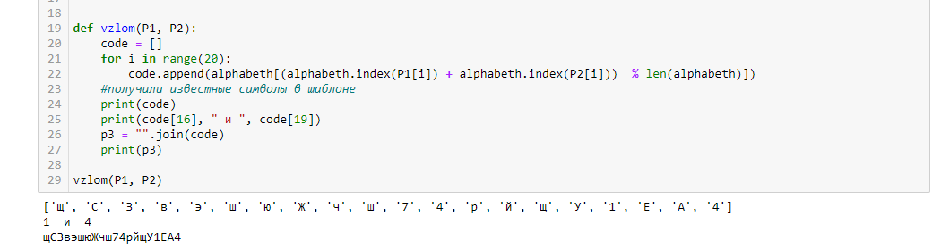

Figure 2: Работа алгоритма взлома ключа

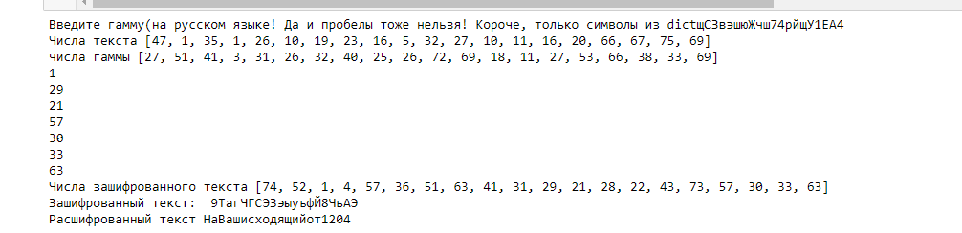

Figure 3: Работа алгоритма шифрования и дешивровки

# Выводы

## Результаты выполнения лабораторной работы

В ходе выполнения лабораторной работы было разработано приложение, позволяющее шифровать тексты в режиме однократного гаммирования.